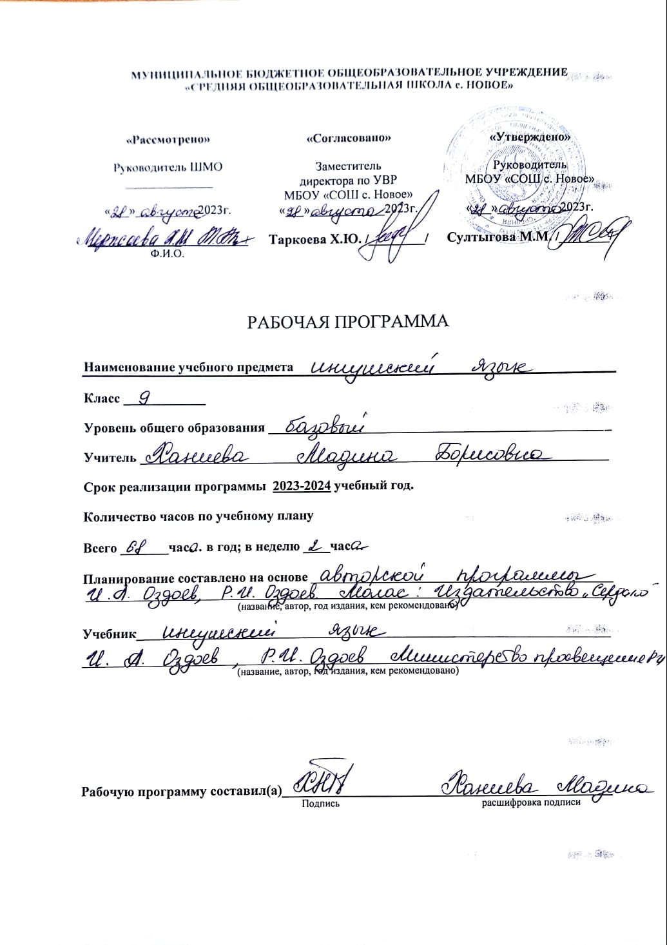
Календарно-тематически план

Г1алг1ай метта грамматика 9-г1а класс

п\№ | Урокий темаш | Сахьат | Таьрахь
I. | 8 кл. 1омадаьр кердадаккхар . |  | План. | Факт.
1. | Ц1ердош, белгалдош . | 1
2. | Ц1ерметтдош,таьрахьдош,куцдош. | 1
3. | Хандеша а цун формай а синт. г1улакх. | 1
4. | Цхьанкхийттача дешашта юкъера бувзам. | 1
5. | Цхьалхане предложени . | 2
6. | Сочинени . | 2
7. | Цхьан оттама предложеней тайпаш . | 1
8. | Къаьстача маьженаша чоалхане ерзаяь предложенеш . | 1
9. | Ма дарра къамаьл,эрга къамаьл. | 1
10. | Грам - ка бокъонах предл. маьженех ца дувзалуш дола дешаш . | 2
11. | Тахкара диктант. | 1
II. | Чоалханеча предложене синтаксис. | 2
12. | Чоалханеча предл-ех бола юкъара кхетам. | 1
13. | Чоалханеча предложеней керттера тайпаш | 1
III . | Чоалхане-цхьанкхийтта предложенеш.
14. | Чоалхане-цхьанкхийттача предложенех бола юкъара кхетам.. | 1
15. | Чоалхане-цхьанкхийттача предл. юкъера хоттаргаш. | 1
16. | Чоалхане-цхьанкхийттача предл. юкъе сецара хьара-каш . | 1
17. | Чоалхане-цхьанкхийттача предложенешта тохкам бар. | 1
18. | Изложени. | 2
19. | 1омадаьр ч1оаг1дар. | 2
IV. | Чоалхане-карара предложенеш.
20. | Чоалхане-карара предл-еш. | 1
21. | Кертереи т1атохеи предложенеш.Т1атохача предл. кер-терча предл. грам - ки бувзам. | 1
22. | Т1атохача предложене моттиг. | 1
23. | Карарчун т1атоха предложенеш. | 1
24. | Сочинени. | 2
25. | Кхоачама т1атоха предложенеш. | 1
26. | Къоастама т1атоха предложенеш. | 1
27. | Лоаттама т1атоха предложенеш. | 1
28. | Бахьана т1атоха предложенешеш. | 1
29. | Хулачун т1атоха предложенеш. | 1
30. | Изложени. | 2
31. | Дагалоацама т1атоха предложенеш | 1
32. | Бехкама т1атоха предложенеш. | 1
33. | Духьалара т1атоха предложенеш. | 1
34. | Хана т1атоха предложенеш. | 1
35. | Боарама т1атоха предложенеш. | 1
36. | Дара - куца т1атоха предложенеш | 1
37. | Тахкара диктант. | 1
V. | Массехк т1атоха предложенеш шийца йола чоалха-не-карара предложенеш. | 7
38. | Массехк т1атоха предложенеш шийца йола чоалхане-карара предложенеш. | 1
39. | Массехк т1атохача предл. кертерчунцара бувзам. | 1
40. | Массехк т1атоха предл. шийца йолча ЧКП чу сецара хьаракаш. | 1
41. | Цхьанкхийттеи карареи предложенеш юкъе йола ЧП. | 1
42. | 1омадаьр ч1оаг1дар. | 2
43. | Тахкара диктант. | 1
VI | Хоттаргаш доаца чоалхане предложенеш.
44. | Хоттаргаш доаца чоалхане предложенеш. | 1
45. | Хоттаргаш доацача чоалханеча предложенешка ( , ),( ; ). | 1
46. | Хоттаргаш доацача чоалханеча предлложенешка ( -) . | 1
47. | Хоттаргаш доацача чоалханеча предл. тохкам бар. | 1
48. | Изложени. | 2
VII. | Меттах лаьца юкъара хоамаш.
49. | Метта 1илман доакъош а цар ма1анаш а. | 1
50. | Литературни метта стилаш,говзаме литературни мотт . | 1
51. | Къамаьла культура а метта говзаме башхалонаш а | 1
52. | Литературни наьна мотт дег1аахар. | 1
53. | 1омадаьр кердадаккхар. | 1
54. | Сочинени. | 2
VIII. | 1омадаьр кердадаккхар.
55. | Къамаьла доакъош. | 1
56. | Предложене кертереи кертерзеи маьженаш. | 1
57. | Цхьалханеи чоалханеи предложенеш. | 1
58. | Шера 1омадаьр кердадаккхар. | 1

